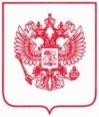

МИНИСТЕРСТВО ЭКОНОМИЧЕСКОГО РАЗВИТИЯ РОССИЙСКОЙ ФЕДЕРАЦИИ (МИНЭКОНОМРАЗВИТИЯ РОССИИ)

Пресненская наб., д. 10, стр. 2, Москва, 123112
Тел. (495) 870-70-12, Факс (495) 870-70-06
E-mail: mineconom@economy.gov.ru http://www.economy.gov.ru

По списку рассылки

№
На № от _

О разъяснении порядка представления контрольными (надзорными) органами информации по форме федерального статистического наблюдения № 1-контроль в 2022 году

Департамент государственной политики в сфере лицензирования, контрольно- надзорной деятельности, аккредитации и саморегулирования Минэкономразвития России в целях разъяснения порядка статистического учета сведений об осуществлении государственного контроля (надзора) и муниципального контроля в Российской Федерации сообщает следующее.
В соответствии Федеральным планом статистических работ, утвержденным распоряжением Правительства Российской Федерации от 6 мая 2008 г. № 671-р (далее – ФПСР), федеральные органы исполнительной власти 2 раза в год представляют информацию об осуществлении государственного контроля (надзора) по форме федерального статистического наблюдения № 1-контроль «Сведения об осуществлении государственного контроля (надзора) и муниципального контроля», утвержденной приказом Росстата от 21 декабря 2011 г. № 503 (далее соответственно – форма 1-контроль, приказ № 503).
Вместе с тем в связи с вступлением в силу с 1 июля 2021 г. Федерального закона от 31 июля 2020 г. № 248-ФЗ «О государственном контроле (надзоре) и муниципальном контроле в Российской Федерации» (далее – Федеральный закон № 248-ФЗ) учет сведений об осуществлении государственного контроля (надзора) и муниципального контроля осуществляется в автоматическом режиме посредством единого реестра контрольных (надзорных) мероприятий (ЕРКНМ), который в том числе осуществляет сбор и хранение информации о проведении контрольных (надзорных) мероприятий.
В этой связи в целях снижения нагрузки на контрольные (надзорные) органы постановлением Правительства Российской Федерации от 10 марта 2022 г. № 336

2

«Об особенностях организации и осуществления государственного контроля (надзора), муниципального контроля» (в редакции от 24 марта 2022 г.) отменено требование ФПСР о предоставлении в 2022 году федеральными органами исполнительной власти статистической информации об осуществлении видов государственного контроля (надзора), муниципального контроля, организация и осуществление которых регулируются Федеральным законом
№ 248-ФЗ и Федеральным законом от 26 декабря 2008 г. № 294-ФЗ «О защите прав юридических лиц и индивидуальных предпринимателей при осуществлении государственного контроля (надзора) и муниципального контроля» (далее – Федеральный закон № 294-ФЗ) (пункт 11(1) названного постановления).
Учитывая, что форма 1-контроль утверждена во исполнение ФПСР, требование приказа
№ 503 о предоставлении в 2022 году региональными органами исполнительной власти и органами местного самоуправления статистической информации об осуществлении видов регионального государственного контроля (надзора), муниципального контроля также отменено.
Кроме того, согласно пункту 4 приказа № 503, с учетом изменений, внесенных приказом Росстата от 24 июня 2022 г. № 466 «О внесении изменений в приказ Росстата от 21 декабря 2011 г. № 503 «Об утверждении статистического инструментария для организации Минэкономразвития России федерального статистического наблюдения за осуществлением государственного контроля (надзора) и муниципального контроля», приостановлено предоставление данных о видах государственного контроля (надзора), организация и осуществление которых регулируются Федеральными законами № 294-ФЗ и № 248-ФЗ, по форме № 1-контроль.
С учетом вышеизложенного, представление контрольными (надзорными) органами, уполномоченными на осуществление федерального государственного контроля (надзора), регионального государственного контроля (надзора) и муниципального контроля, регулируемых Федеральными законами № 294-ФЗ и № 248-ФЗ, сведений об осуществлении государственного контроля (надзора) по форме № 1-контроль за 2022 г. не требуется.
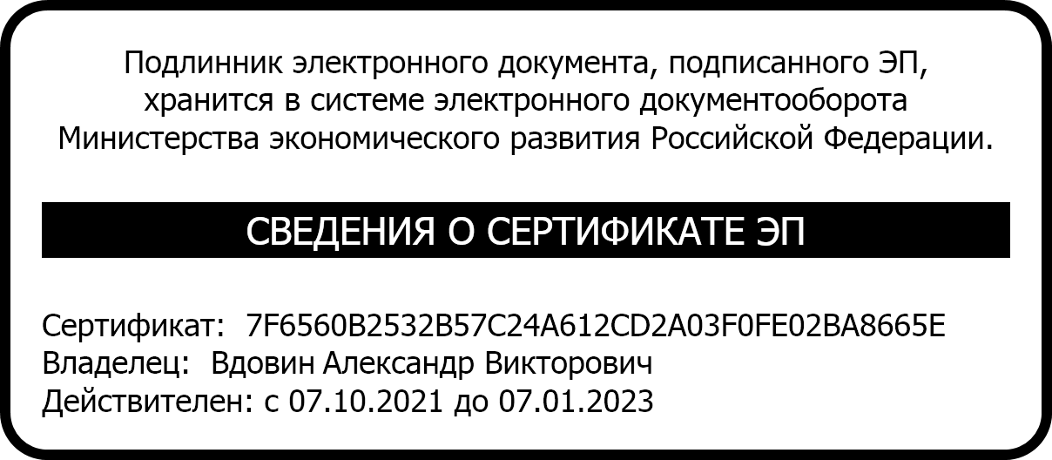
Одновременно просим высшие исполнительные органы государственной власти субъектов Российской Федерации довести указанную информацию до региональных органов исполнительной власти и органов местного самоуправления.

Директор Департамента государственной политики в сфере лицензирования, контрольно-надзорной деятельности, аккредитации
и саморегулирования А.В. Вдовин

Г.Н. Марченко
8 (495) 870 29 21, доб. 19636
Департамент государственной политики в сфере лицензирования, контрольно-надзорной деятельности, аккредитации и саморегулирования

Список рассылки:

- Минприроды России
- Минтранс России
- Минфин России
- Минцифры России
- Минсельхоз России
- Минздрав России
- Минтруд России
- Минкультуры России
- Минюст России
- Минстрой России
- МВД России
- МЧС России
- Минэнерго России
- Минпромторг России
- Минобороны России
- Ростехнадзор
- Росреестр
- Роспотребнадзор
- ФАС России
- Ростуризм
- ФМБА России
- Росархив
- Рособрнадзор
- ГК «Роскосмос»
- ГК «Росатом»
- ФССП России
- Росздравнадзор
- Росгидромет
- Росприроднадзор
- Рослесхоз
- Росстандарт
- Россельхознадзор
- Росрыболовство
- Ространснадзор
- Росавиация
- Роструд
- Федеральная пробирная палата
- ФНС России
- Росалкогольрегулирование
- Казначейство России
- Роскомнадзор
- Росаккредитация
- Росгвардия

- Алтайский край
- Амурская область
- Архангельская область
- Астраханская область
- Белгородская область
- Брянская область
- Владимирская область
- Волгоградская область
- Вологодская область
- Воронежская область
- г. Москва
- г. Санкт-Петербург
- г. Севастополь
- Еврейская автономная область
- Забайкальский край
- Ивановская область
- Иркутская область
- Кабардино-Балкарская Республика
- Калининградская область
- Калужская область
- Камчатский край
- Карачаево-Черкесская Республика
- Кемеровская область
- Кировская область
- Костромская область
- Краснодарский край
- Красноярский край
- Курганская область
- Курская область
- Ленинградская область
- Липецкая область
- Магаданская область
- Московская область
- Мурманская область
- Ненецкий автономный округ
- Нижегородская область
- Новгородская область
- Новосибирская область
- Омская область
- Оренбургская область
- Орловская область
- Пензенская область
- Пермский край
- Приморский край
- Псковская область
- Республика Адыгея (Адыгея)

- Республика Алтай
- Республика Башкортостан
- Республика Бурятия
- Республика Дагестан
- Республика Ингушетия
- Республика Калмыкия
- Республика Карелия
- Республика Коми
- Республика Крым
- Республика Марий Эл
- Республика Мордовия
- Республика Саха (Якутия)
- Республика Северная Осетия – Алания
- Республика Татарстан (Татарстан)
- Республика Тыва
- Республика Хакасия
- Ростовская область
- Рязанская область
- Самарская область
- Саратовская область
- Сахалинская область
- Свердловская область
- Смоленская область
- Ставропольский край
- Тамбовская область
- Тверская область
- Томская область
- Тульская область
- Тюменская область
- Удмуртская Республика
- Ульяновская область
- Хабаровский край
- Ханты-Мансийский автономный округ – Югра
- Челябинская область
- Чеченская Республика
- Чувашская Республика – Чувашия
- Чукотский автономный округ
- Ямало-Ненецкий автономный округ
- Ярославская область

